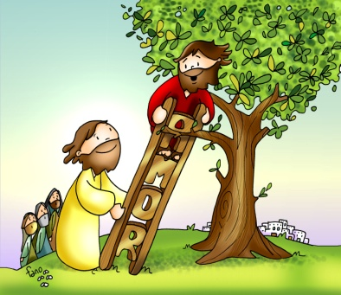
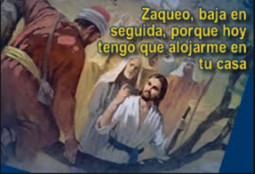
MISA CON NENOS

30 de OUTUBRO del 2022

T. ORDINARIO-31º-C
Lucas 19, 1-10: “Zaqueo, baixa de présa, porque quero aloxarme na túa casa”
Mensaxe: O teu amor faime descender
e crecer, convérteme
1. ACOLLIDA
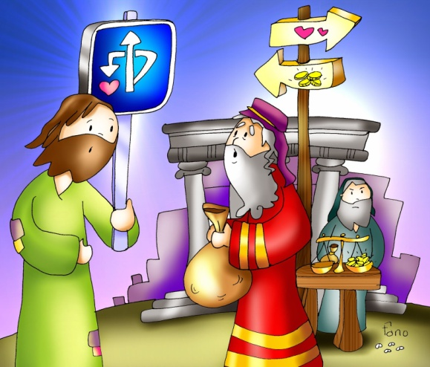
- Amigos: Gústanos que nos veñan visitar á nosa casa, que estean connosco para charlar, xogar e crecer como amigos e como familia. Todos os domingos Xesús espéranos na eucaristía para atoparse connosco e regalarnos a súa palabra e o seu pan, por iso cada misa é unha festa, o máis esperado de toda a semana. No evanxeo descubriremos a Zaqueo, un pecador, un home empequenecido polo egoísmo, que quería ver a Xesús. E Xesús díxolle que quería hospedarse na súa casa. Seguro que o Señor tamén quere quedar na casa do noso corazón, así que comecemos con moita alegría. (Poden saír nenos con debuxos de corazóns que poñan: “Xesús, ven á miña casa”).
SAÚDO: No nome do Pai... O Señor que con amor fixo crecer e converter a Zaqueo, sexa convosco.

2. CELEBRACIÓN DO PERDÓN

Deus é un pai bo que nos quere moito e móstranos o seu agarimo perdoándonos. Recoñezámonos pecadores e el perdoaranos.

- Ti, que viñeches a buscar e a salvar o que estaba perdido. Señor, ten piedade de nós.

- Ti, que acolles con agarimo a quen che busca. Cristo, ten piedade de nós.

- Ti, que sempre nos perdoas e es o noso mellor amigo. Señor, ten piedade de nós.

Que Deus, o noso Pai, teña misericordia de nós perdoe os nosos pecados e lévanos á vida eterna.

3. MONICIÓN ÁS LECTURAS

No Evanxeo de hoxe, escoitaremos unha escena especialmente entrañable: Xesús vén salvarnos e a converter aos pecadores, oxalá aprendésemos a súa lección de ser misericordiosos con todos, como el foino co empequenecido Zaqueo.

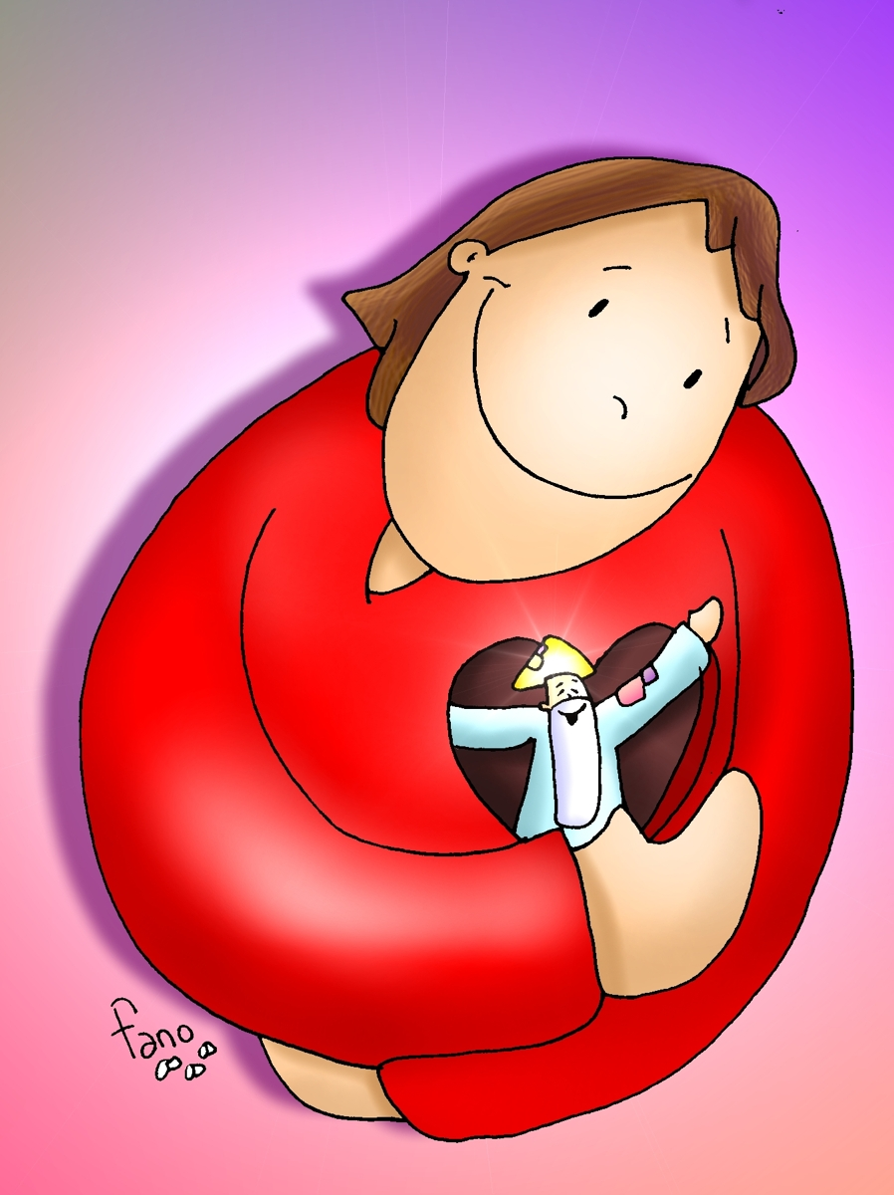
O libro da Sabedoría fálanos de Deus como o Deus amigo da vida que se compadece das persoas, as ama e perdóaas. Por iso S. Paulo convídanos a confiar nel.

4. PETICIÓNS
Presentemos ao Señor nosas súplicas dicindo:
-Ven á miña casa, Señor!
1.- Para que a Igrexa sexa lugar de diálogo, acollida, e fraternidade. Oremos.
2.- Para que o encontro dominical con Xesús e coa comunidade énchanos de alegría e renove os nosos
corazóns. Oremos.
3.- Para que como Zaqueo comprendamos que o maior tesouro é ter a Xesús no corazón. Oremos.
4.- Para que acollamos a Xesús que quere vir na oración, na eucaristía, na penitencia e nos pobres. Oremos.
5.- Para que quen na nosa sociedade están tristes a pesar de ter riquezas, compartan os seus bens e así
saboreen a felicidade e a paz. Oremos.
6.- Para que Xesús entre na nosa vida e así nos salve, cámbienos e énchanos da vida de Deus. Oremos.
7.- Para que o Señor dea a paz e o descanso aos nosos irmáns defuntos e a nós nos de a graza para ser máis
santos. Oremos.
Fainos, Señor compasivos e misericordiosos con todos. Por XCNS.

5. OFRENDAS (A elixir entre as 3 primeiras ou as seguintes)
-MOEDAS: O diñeiro afastaba a Zaqueo de Xesús. Nós queremos dicirlle que lle prometemos non ser egoístas, avaros, nin interesados, senón xenerosos, amigos de todos e acolledores dos que non se fan querer.
UN BICO: Xesús quérenos, búscanos, perdóanos. Nós hoxe tamén lle imos dicir que o queremos, e ímoslle regalar a Xesús un bico e ímolo a deixar sobre o altar para que el o atope cando o pan se converta no seu corpo.
PAN E VIÑO: Hoxe Xesús vai vir á nosa casa, imos comungar e ímonos preparar pedíndolle perdón e dicíndolle “eu non son digno de que entres na miña casa” e dándolle grazas.
UNHA CASA: Xesús, queremos que formes parte da nosa familia, que teñas sitio en todas as familias da nosa parroquia/colexio. Axúdanos a rezarche xuntos e a vivir xuntos os valores do Evanxeo. Estes días facémosche unha súplica por aqueles que xa se nos foron para que os coides e os enchas de paz.
UN DEBUXO DE XESÚS DENTRO DUN CORAZÓN: Xesús, ven vivir á casa do noso corazón, ás veces tan empequenecido polo pecado e a falta de amor. Axúdanos a preparala para que esteas a gusto nela. E así, sándanos, énchenos de alegría, guíanos polo camiño recto.
PAN E VIÑO: Xesús, como a Zaqueo, énchenos de desexos de verte, de atoparnos cada día contigo na casa parroquial onde nos regalas o teu Pan de Vida. Axúdanos a preparar cada comuñón, a darche grazas e a levarte connosco para que vivamos na túa presenza toda a semana.

6. SUXESTIÓNS:
- Escribe unha invitación a Xesús á túa casa e os motivos da invitación.
-Pensa en que momentos ao longo da semana queres que che visite Xesús e que vas facer para estar pendente del.
-Dialoga coa túa familia dicindo que facer para que Xesús estea máis presente na casa do voso fogar: cruz, bendición da mesa, biblia visible...
-Tamén Xesús quere hospedarse na túa casa, no teu corazón. Antes de comungar, ábrelle a porta recoñecendo como Zaqueo o teu pecado e dicíndolle que es dignos de recibilo na túa casa para que el te cure e te cambie. Ditosos os invitados... Señor eu non son digno de que entres…
-Prepárate a recibir a Xesús cada domingo ao comungar: preparámonos para iso subindo ao templo, rezando o Noso Pai e dándonos a paz, dicíndolle “non son digno”, achegámonos en fila (en orde e silencio), acollémolo con respecto poñendo a man e gardándoo no corazón. Sentimos unha alegría inmensa, dámoslle grazas, expulsamos do corazón outros falsos tesouros e o sacerdote envíanos a vivir doutra forma, como testemuñas, levando o noso amigo Xesús aos que vexamos pola semana.
-Poderíase facer un xesto: “a caixa de nomes e desexos”. Di a primeira lectura que como un graniño, como unha pinga de orballo somos grandes ante Deus. Pódese facer unha casa grande forrada de papel branco e que os nenos durante a semana vaian poñendo o seu nome en grande e o seu maior desexo por toda a caixa, tamén poden participar os maiores. A idea é que para Xesús por moitos nomes e desexos que poñamos, el sempre vai poder levantar a caixa, e por iso a el non lle pesa e quere que todos esteamos nesa caixa cos nosos desexos. Se queremos ao final presentamos esa “caixa de nomes e desexos” xunto ao sagrario ou o altar.

7. VIDEOS de ORDINARIO 31-C: Zaqueo
-Zaqueo, debuxos: http://www.youtube.com/watch?v=xa-EfKEaWBQ
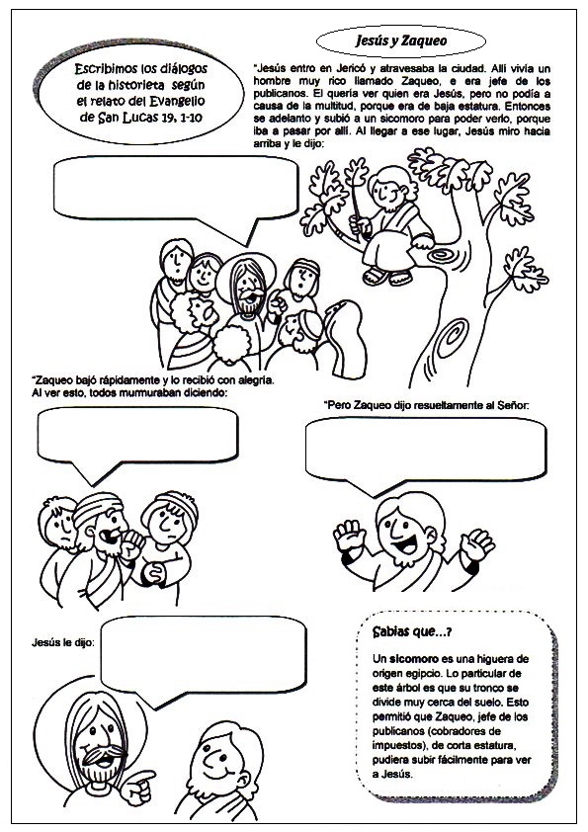
-Xesús na casa do pecador Zaqueo, debuxos: https://gloria.tv/post/tJiUszA3EjaN1zT2poPRWz46X
-Un home pequeno cun corazón grande, debuxos: https://www.youtube.com/watch?v=Q2OmM9xJWYo
-Zaqueo, debuxos, para nenos de 0 a 3 anos: https://www.youtube.com/watch?v=sKrf_QhyIjM
-A historia de Zaqueo, monicreques: http://www.youtube.com/watch?v=CvULF05pjP0
-“Es capaz”, reflexión- Verbo Divino-2010: https://www.youtube.com/watch?v=SQj4fpCA9h4
-“Podo cambiar?” – V D-2013: https://www.youtube.com/watch?v=-1knLqmyuyY
-“Os seus predilectos” - V D-2016: https://www.youtube.com/watch?v=wLaA8bv68mA
-“Ponlle cara” - Verbo Divino-2019: https://www.youtube.com/watch?v=Yo3Ca7B7zPU
-Xesús e Zaqueo, Moisés Alejandro Sáenz, canción: https://www.youtube.com/watch?v=T7diONmXbG0
-Zaqueo de Salomé Arricibita, canto: https://www.youtube.com/watch?v=xXlf_4LAgHY
-Zaqueo, canción de Javier Brú: https://www.youtube.com/watch?v=Wc14Qvh5mUE)
-Canción de Zaqueo: https://www.youtube.com/watch?v=3_Siga3caNw
-Zaqueo, debuxos con canción-karaoke: http://www.youtube.com/watch?v=KIQ-iZlNt7g
-Zaqueo, karaoke, a mesma canción : http://www.youtube.com/watch?v=BNJ1A-6QLnQ
-Como Zaqueo, canción con letra: http://www.youtube.com/watch?v=vj6NvSJEa1g
-Zaqueo, canto nenos: http://www.youtube.com/watch?v=0RO_PYWwYDw


7. ZAQUEO
Zaqueo era un home baixiño, tiña moito diñeiro.
Zaqueo tiña diñeiro pero non era feliz porque era desprezado.
Zaqueo era desprezado, porque era un home ladrón.
Pero un día Zaqueo subiu ata unha árbore para poder ver mellor a Xesús
e na súa vida todo cambiou porque Xesús non o desprezou.
Zaqueo devolveu o diñeiro a todos os que roubou,
e repartiu entre os pobres a metade do que lle sobrou. E encheuse de alegría.
O corazón de Zaqueo, que para o ben creceu, creceu, Zaqueo nova vida atopou. (bis)
Zaqueo foi desde entón, seguindo, seguindo, seguindo, siguin…do a Xesús.

